
La unidad didáctica “Diseño de videojuegos educativos con Gemini, utilizando la metodología de VibeCoding” se distribuye bajo una Licencia Creative Commons Atribución–No Comercial–Compartir Igual 4.0 Internacional. Esta licencia permite a otros ver, editar, copiar, modificar, distribuir y descargar este material siempre que no se haga un uso comercial, se dé el crédito respectivo y se licencien las nuevas obras bajo las mismas condiciones. Para conocer más sobre esta licencia consulte: https://creativecommons.org/licenses/by-nc-sa/4.0/

Diseño de videojuegos educativos con Gemini, utilizando la metodología de VibeCoding
1. Información general

Título: Diseño de videojuegos educativos con Gemini, utilizando la metodología de VibeCoding
Institución educativa: Escuela Normal Superior Lácides Iriarte (ENSLI)
Municipio / Departamento: Sahagún, Córdoba
Área: Tecnología e Informática
Grado: Programa de Formación Complementaria — Grados 12 y 13 (Docentes en Formación)
Duración: 8 semanas — 16 sesiones de 1 hora cada una
Categoría ICT Corea 2026: Programar para Transformar

2. Aprendizaje inspirador de la misión ICT Corea
Durante la misión académica en Incheon, Corea del Sur, fue posible observar cómo las instituciones educativas coreanas habían superado una barrera que aún limita muchas aulas colombianas: la separación rígida entre áreas del conocimiento y la tecnología. En las clases visitadas, la tecnología no era un área en sí misma sino una herramienta que potenciaba el aprendizaje en cualquier disciplina. Esta visión integrada resultó especialmente reveladora en el contexto de una institución formadora de maestros como la ENSLI. | 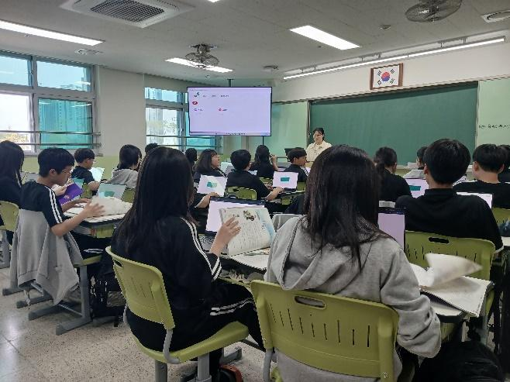  Fotografía: Aula de clases Coreana  Fuente: Elaboración propia
Lo que más impactó de esa experiencia fue comprobar que la pregunta clave en la educación coreana no era ¿qué tecnología usamos?, sino ¿qué queremos que los estudiantes aprendan y cómo puede la tecnología amplificar esa experiencia? Esa inversión de la lógica poner el aprendizaje primero y la tecnología al servicio, es exactamente el principio que inspira la presente unidad didáctica.
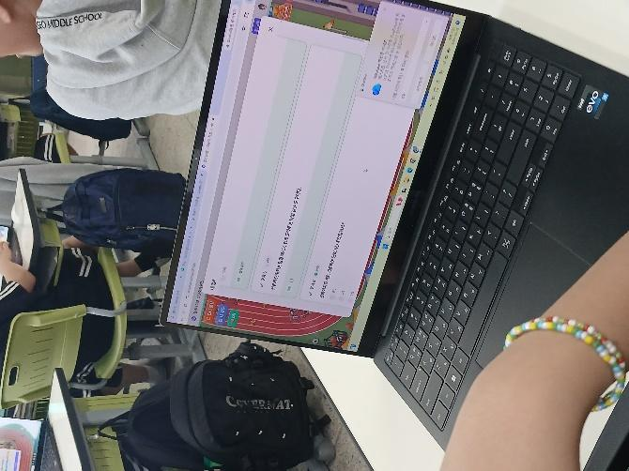  Fotografía: Actividad en clases  Fuente: Elaboración propia | Esta reflexión se encontró con una metodología emergente que encarna ese principio de manera contundente: el VibeCoding. Esta metodología propone que cualquier persona, sin necesidad de saber programar, puede crear software funcional describiéndolo en lenguaje natural a una inteligencia artificial. El usuario asume el rol de diseñador, definiendo qué quiere construir, por qué, para quién y cómo debe funcionar, y con las instrucciones precisas, la IA se encarga de generar el código.  Aplicar VibeCoding con Gemini en el Programa de Formación Complementaria de la ENSLI abre una oportunidad pedagógica, en donde los docentes en formación pueden diseñar videojuegos educativos sobre cualquier tema del currículo sin que la barrera técnica de la programación los detenga. El foco se desplaza en comprender profundamente el tema que quieren enseñar, en pensar cómo convertirlo en una experiencia lúdica, y en evaluar si ese recurso realmente genera aprendizaje en otros.
3. Justificación
Los estudiantes del Programa de Formación Complementaria, son docentes en formación que en pocos años ejercerán en aulas de educación básica primaria y educación inicial, mayoritariamente en contextos rurales y semi-urbanos de cualquier espacio geográfico del territorio nacional. Formar maestros que solo dominen métodos tradicionales de enseñanza resulta insuficiente en un mundo donde la inteligencia artificial está transformando aceleradamente la manera en que se produce, accede y comunica el conocimiento.
Brecha Digital y IA en la Educación (UNESCO 2024)
Indicador | Valor (%) | Estado
Conectividad Rural | 24% | Alerta
Conectividad Urbana | 42% | Alerta
Adopción de Política IA | 65% | Estable
Infraestructura Escolar | 20% | Alerta
Capacitación Docente | 35% | Alerta

Fuente: Informe UNESCO 2023/2024. La brecha entre zonas urbanas y rurales es el principal desafío para la integración de tecnologías emergentes.
Al mismo tiempo, existe una tensión pedagógica que los futuros docentes necesitan resolver desde su formación: ¿cómo hacer que un estudiante no solo reciba información, sino que la procese, la comprenda y la aplique con sentido? Diseñar un videojuego educativo invita al docente en formación a responder esa pregunta de manera práctica, pues para que los estudiantes aprendan con su juego, primero él mismo debe comprender profundamente el tema, identificar los conceptos clave, anticipar los errores frecuentes y tomar decisiones sobre cómo presentar la información de forma significativa y atractiva.
La metodología VibeCoding con Gemini permite que este proceso de diseño instruccional sea accesible, iterativo y creativo. Los docentes en formación se convierten en directores creativos de su propio recurso educativo, aprendiendo simultáneamente a interactuar críticamente con la IA, a evaluar la calidad pedagógica de lo que producen y a reflexionar sobre su propio proceso de enseñar. Estas son competencias esenciales para el maestro del siglo XXI.

4. Propósito formativo

Fortalecer las competencias pedagógicas y digitales de los docentes en formación mediante el diseño, construcción y evaluación de videojuegos educativos desarrollados con la metodología VibeCoding y la inteligencia artificial Gemini.

5. Competencias para la formación integral

Saber conocer
Los docentes en formación comprenderán los principios del diseño instruccional básico, el funcionamiento general de la inteligencia artificial generativa y sus posibilidades en educación, la metodología VibeCoding como forma de programación asistida por IA mediante prompts en lenguaje natural, y los criterios de calidad pedagógica que debe cumplir un recurso educativo digital.
Saber hacer
Los docentes en formación desarrollarán la capacidad de seleccionar y delimitar un tema curricular para convertirlo en un videojuego educativo, redactar prompts claros, precisos y progresivos en Gemini, iterar el diseño a partir de pruebas y retroalimentación, evaluar la calidad pedagógica del recurso creado y documentar el proceso.
Saber ser
Los docentes en formación fortalecerán la disposición para aprender y enseñar con herramientas emergentes de IA, el pensamiento crítico frente a los resultados generados, la responsabilidad ética en el uso de IA en contextos educativos, la creatividad y autonomía en el diseño de experiencias de aprendizaje, y la disposición para dar y recibir retroalimentación constructiva.
6. Evidencias de aprendizaje

Evidencia | Descripción
1 | Define con claridad el tema, el público objetivo y los objetivos de aprendizaje del videojuego mediante la Ficha de Diseño Instruccional.
2 | Redacta y refina prompts en Gemini para generar progresivamente el código del videojuego, documentando el proceso de iteración en la bitácora de desarrollo.
3 | Construye un videojuego educativo funcional con VibeCoding y Gemini que aborde de manera lúdica y significativa el tema seleccionado.
4 | Evalúa la calidad pedagógica de su videojuego y el de sus pares aplicando la rúbrica de valoración de recursos educativos digitales, anexa a la presente unidad.
5 | Presenta y defiende su videojuego ante la comunidad educativa, explicando las decisiones pedagógicas y tecnológicas tomadas.

7. Secuencia didáctica e instrumentos de evaluación

Momento 1: Inspirar y conectar (2 horas)

El docente abre la unidad con una pregunta para romper el hielo: ¿Has aprendido algo jugando, que nunca olvidaste? A partir de las respuestas, se genera una conversación sobre el poder del juego como vehículo de aprendizaje y sobre por qué los videojuegos pueden ser recursos educativos pertinentes si están bien diseñados.
A continuación, el docente presenta la metodología VibeCoding con una demostración en vivo usando Gemini: describe en lenguaje natural un juego sencillo y Gemini genera el código en tiempo real, mostrando explícitamente cómo la calidad del prompt determina la calidad del resultado.

¿Qué es VibeCoding? (Concepto acuñado por OpenAI, feb 2025)
“Entregarse por completo a las vibraciones del software, confiando en la IA para los detalles técnicos mientras el desarrollador mantiene el enfoque en la intención y la funcionalidad.”
— Andrej Karpathy
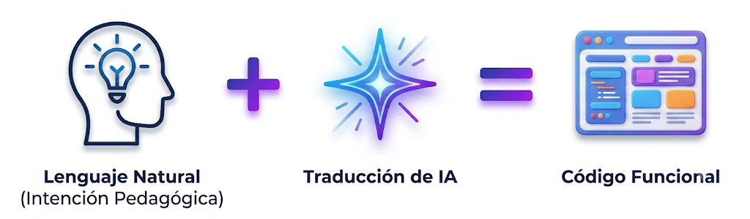
Fuente: Elaboración con NoteBookLM

¡Vamos a la práctica!
Paso 1: En un navegador web, ingresamos a Gemini: https://gemini.google.com/
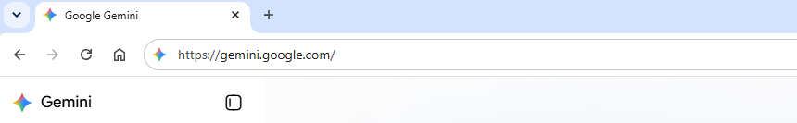

Paso 2: Crea una nueva conversación
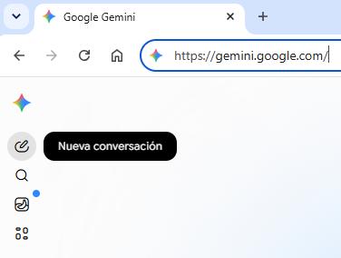
Paso 3: En el chat box, cambiamos a Canva para poder programar
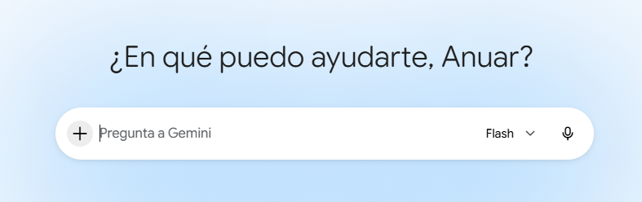


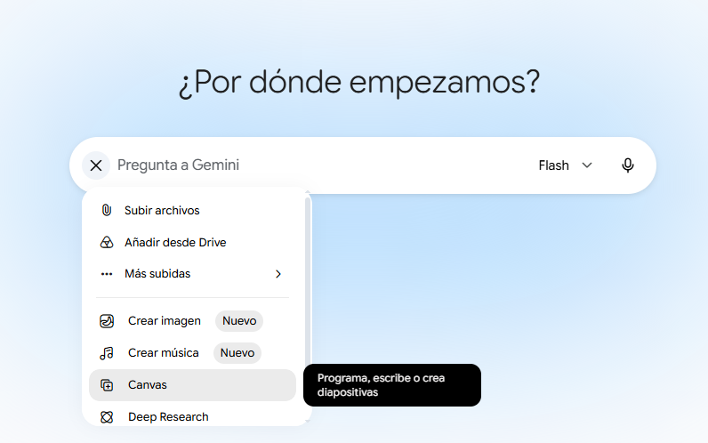

Prompt de demostración:
“Crea un videojuego educativo en HTML y JavaScript para estudiantes de quinto grado de primaria. El juego debe enseñar las partes de la planta (raíz, tallo, hojas, flor y fruto) mediante una dinámica de arrastrar y soltar: el jugador debe ubicar correctamente el nombre de cada parte sobre la imagen de una planta. Al acertar, debe aparecer un mensaje de felicitación con una curiosidad breve sobre esa parte. Al fallar, debe aparecer una pista que ayude al jugador a intentarlo de nuevo. El juego debe tener un contador de aciertos visible y un botón para reiniciar.”
El docente envía este prompt a Gemini en tiempo real, ejecuta el resultado en el navegador y lo muestra a los docentes en formación, enfatizando que ese videojuego fue creado en segundos a partir de una descripción en lenguaje natural.

Paso 4: Escribimos nuestro prompt en el chat box y lo enviamos a la IA
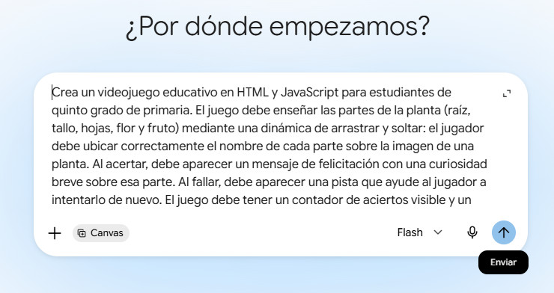
Paso 5: La IA empieza a generar lo solicitado.
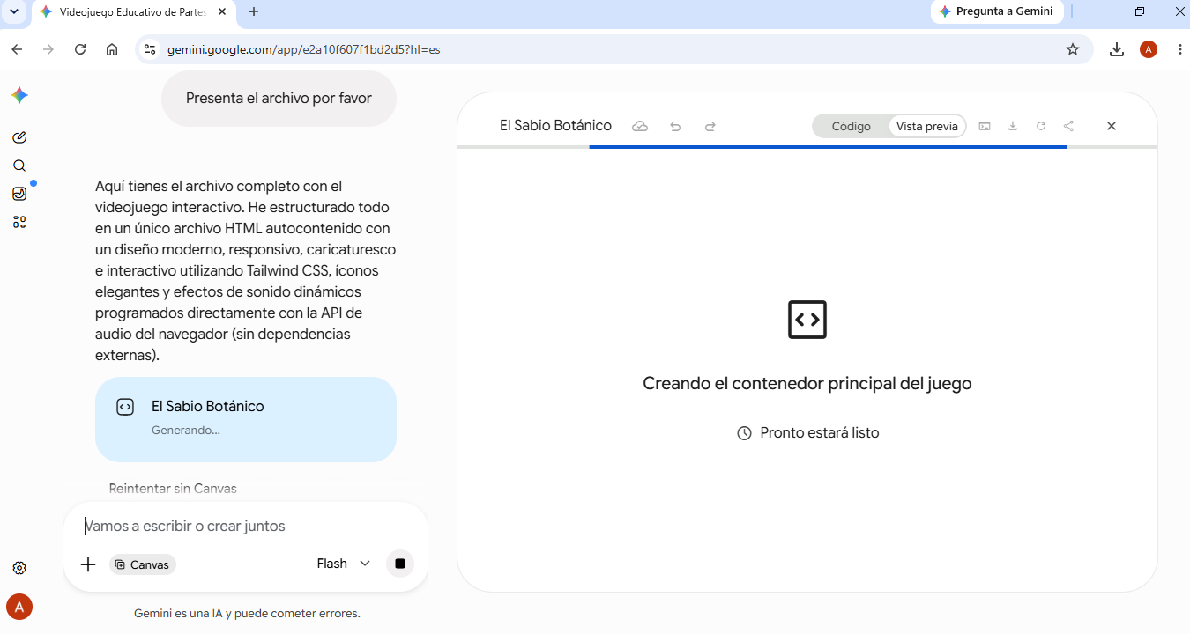

Paso 6: Revisar el producto terminado y determinar si deben realizarse posibles ajustes
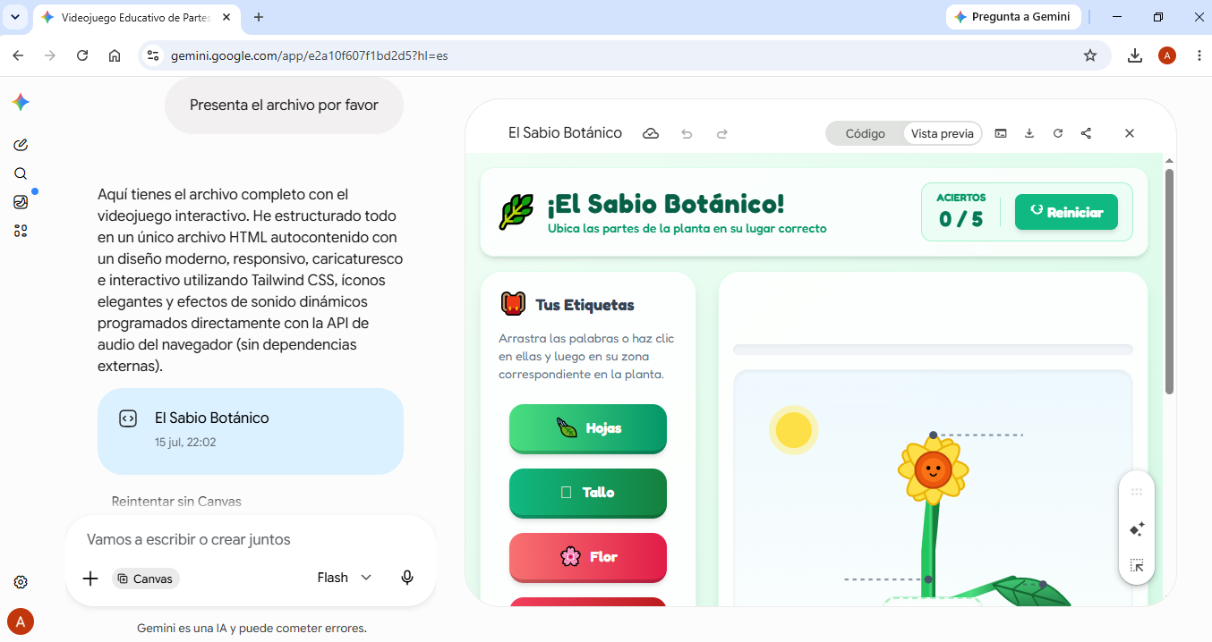

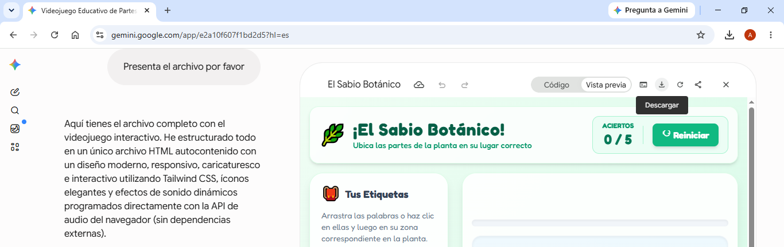
Paso 7: Descarga el recurso terminado

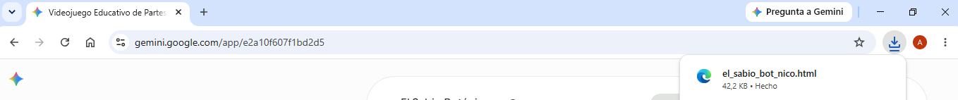

Paso 8: Prueba el recurso
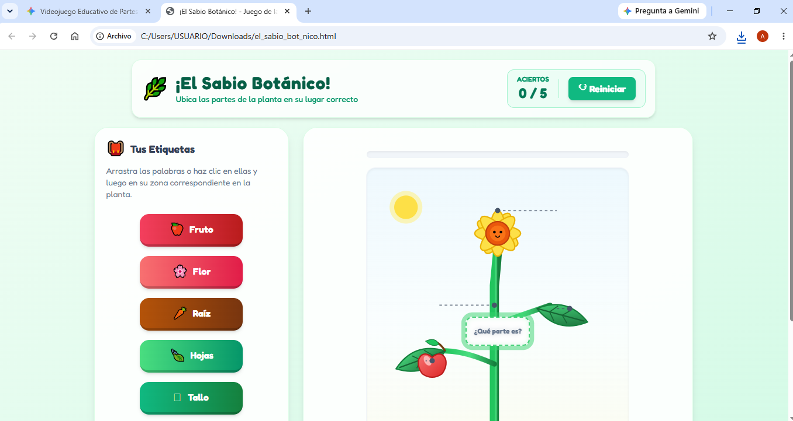

Aquí tienes un video del proceso: Enlace del video

Consulta ejemplos en el siguiente repositorio: https://github.com/proyectosemilladigital/REDA.git

Partes del prompt:

Elemento | Lo que hace en el prompt
Formato de salida | "en HTML y JavaScript"
Público objetivo | "para estudiantes de quinto grado de primaria"
Contenido disciplinar | "las partes de la planta: raíz, tallo, hojas, flor y fruto"
Tipo de interacción | "dinámica de arrastrar y soltar"
Retroalimentación pedagógica | "mensaje de felicitación / pista que ayude a intentarlo de nuevo"
Funcionalidades adicionales | "contador de aciertos visible y botón para reiniciar"

INSTRUMENTO 1. Ficha de Exploración Inicial
Este instrumento es aplicado por el docente al cierre del Momento 1 (Sesión 2), una vez realizada la demostración de VibeCoding con Gemini. Su finalidad es orientar a cada docente en formación en la identificación del tema curricular que será el eje de su videojuego educativo y en la formulación de una primera idea de cómo ese contenido podría convertirse en una experiencia lúdica. Los resultados de este instrumento no se valoran con escala de desempeño, funcionan como insumo diagnóstico que el docente retoma en el Momento 2 para acompañar la construcción de la Ficha de Diseño Instruccional.

Docente en formación: ________________________ Fecha: ____________ Grado: _______
¿Qué tema del currículo escolar domino o me interesa?
¿Qué concepto de ese tema suele ser difícil de aprender?
¿A qué grado o público iría dirigido mi videojuego?
¿Cómo imagino que ese concepto podría convertirse en un juego?
¿Qué tipo de juego me imagino (quiz, laberinto, plataformas, narrativo...)?
Primera idea de prompt para Gemini:
Para tener en cuenta: Al cierre del Momento 1, el docente diligencia la Lista de Chequeo: Momento 1 (ver Anexo A) para verificar el cumplimiento de los indicadores esperados e identificar docentes en formación que requieran acompañamiento adicional antes de avanzar al Momento 2.

Momento 2. Comprender (4 horas)

Sesiones 3 y 4: El arte de escribir Prompts

Los docentes en formación aprenden a redactar prompts efectivos para Gemini. El docente modela la diferencia entre un prompt vago y uno preciso, trabajando el concepto de iteración. En parejas, eligen un tema sencillo y redactan al menos tres versiones progresivamente mejores del mismo prompt, comparando los resultados en cada intento.
Para introducir los ejercicios de redacción de prompts, el docente presenta el contraste entre un prompt vago y uno preciso sobre el mismo tema:
Prompt vago | Prompt preciso
Hazme un juego educativo sobre las plantas. | Crea un videojuego educativo en HTML y JavaScript para estudiantes de quinto grado de primaria. El juego debe enseñar las partes de la planta (raíz, tallo, hojas, flor y fruto) mediante una dinámica de arrastrar y soltar: el jugador debe ubicar correctamente el nombre de cada parte sobre la imagen de una planta. Al acertar, debe aparecer un mensaje de felicitación con una curiosidad breve sobre esa parte. Al fallar, debe aparecer una pista que ayude al jugador a intentarlo de nuevo. El juego debe tener un contador de aciertos visible y un botón para reiniciar.
El docente envía ambos prompts a Gemini en tiempo real y compara los resultados con los docentes en formación, analizando colectivamente qué diferencias produce cada versión en términos de calidad pedagógica, precisión del contenido y funcionalidad del juego.
A continuación, cada docente en formación trabaja en parejas con la siguiente guía de referencia para redactar sus propios prompts:
Guía para redactar un prompt educativo efectivo en Gemini:
Elemento | Pregunta clave | Ejemplo
Formato de salida | ¿En qué lenguaje debe generar el código? | HTML y JavaScript
Público objetivo | ¿Para quién es el juego? | Estudiantes de quinto grado de primaria
Contenido disciplinar | ¿Qué tema y conceptos específicos debe enseñar? | Las partes de la planta: raíz, tallo, hojas, flor y fruto
Tipo de interacción | ¿Cómo interactúa el jugador con el contenido? | Dinámica de arrastrar y soltar
Retroalimentación pedagógica | ¿Qué ocurre cuando el jugador acierta o se equivoca? | Mensaje de felicitación con curiosidad / pista de ayuda
Funcionalidades adicionales | ¿Qué elementos de interfaz necesita el juego? | Contador de aciertos y botón de reinicio
Dato importante: Un prompt vago produce un resultado genérico. Un prompt que responde estas seis preguntas produce un videojuego educativo funcional, pertinente y pedagógicamente coherente.
INSTRUMENTO 2. Registro de ejercicios de Prompts
Este instrumento es utilizado por el docente durante las sesiones 3 y 4 del Momento 2. Su finalidad es guiar a los docentes en formación en la comprensión progresiva de cómo la precisión del lenguaje determina la calidad del resultado generado por Gemini. El docente orienta el trabajo en parejas, solicitando al menos tres versiones del mismo prompt sobre un tema sencillo, y usa este registro para hacer seguimiento a la evolución del pensamiento de cada estudiante. El instrumento sirve además como evidencia del proceso de aprendizaje sobre comunicación efectiva con inteligencia artificial.
Docentes en formación: _____________________ , _____________________ Fecha: ___________
Versión | Prompt redactado | Resultado obtenido (descripción breve) | ¿Qué mejoró respecto a la versión anterior?
Inicial
Mejorada
Refinada

A manera de conclusión: ¿Qué elementos del prompt produjeron mejores resultados y por qué?

Sesiones 5 y 6: Diseño instruccional básico
Antes de programar, hay que enseñar a diseñar. El docente introduce los elementos básicos del diseño instruccional aplicados al videojuego: objetivos de aprendizaje, tipo de juego, graduación de la dificultad y retroalimentación al jugador. Cada docente en formación completa su Ficha de Diseño Instruccional.
INSTRUMENTO 3. Ficha de Diseño Instruccional
Este instrumento es aplicado por el docente durante las sesiones 5 y 6 del Momento 2. Su finalidad es acompañar a cada docente en formación en la planificación pedagógica de su videojuego educativo antes de iniciar cualquier proceso de programación con Gemini. El docente orienta el diligenciamiento de cada campo, verificando que exista coherencia entre el tema seleccionado, el público objetivo, el objetivo de aprendizaje, el tipo de juego y el prompt inicial formulado. Esta ficha define qué se va a construir y por qué, y se convierte en la hoja de ruta que guía todo el Momento 3. El docente debe revisarla y dar su visto bueno antes de que cada docente en formación inicie la construcción del videojuego.

Docente en formación: __________________ Fecha: _________ Área del tema: _______________
Tema seleccionado
Grado o público objetivo del videojuego
Concepto central que el juego enseñará
Objetivo de aprendizaje (qué sabrá o podrá hacer el jugador al terminar)
Tipo de videojuego (quiz, plataformas, laberinto, narrativo, simulación...)
Descripción general del juego (cómo se juega, gana y pierde)
Niveles o etapas propuestas (mínimo 2)
Tipo de retroalimentación al jugador cuando acierta
Tipo de retroalimentación al jugador cuando se equivoca
Errores conceptuales frecuentes que el juego debe ayudar a corregir
Prompt inicial para Gemini (versión 1 basada en los ejercicios anteriores)

Para tener en cuenta: Al cierre del Momento 2, el docente diligencia la Lista de Chequeo: Momento 2 (ver Anexo B) para verificar que cada docente en formación cuenta con una Ficha de Diseño Instruccional completa y con el visto bueno del docente antes de iniciar la construcción del videojuego en el Momento 3. Este es un momento de control crítico: ningún docente en formación debe avanzar al Momento 3 sin tener claridad sobre qué va a construir y por qué.

Momento 3. Aplicar y crear (6 horas)

Sesiones 7 y 8: Primera versión del videojuego
Con la Ficha de Diseño Instruccional en mano, cada docente en formación inicia la construcción de su videojuego usando VibeCoding con Gemini. Solicita a Gemini el código base, lo ejecuta en el navegador, lo prueba y registra en la bitácora qué funciona y qué necesita ajustarse.
Sesiones 9, 10 y 11: Iteración y mejora
Los docentes en formación refinan su videojuego mediante ciclos de prompt → resultado → prueba → ajuste. En la sesión 10 se realiza una ronda de pruebas cruzadas entre pares.
Sesión 12: Versión final y documentación
Cada docente en formación entrega su videojuego en versión final junto con su bitácora de desarrollo completa.
INSTRUMENTO 4. Bitácora de desarrollo (seguimiento por sesión)
Este instrumento es aplicado por el docente a lo largo de todas las sesiones del Momento 3 (sesiones 7 a 12). Su finalidad es hacer seguimiento sesión a sesión al proceso de construcción iterativa del videojuego, registrando el prompt utilizado, el resultado obtenido, la evaluación pedagógica de ese resultado y la decisión de mejora tomada. El docente revisa periódicamente la bitácora de cada docente en formación para identificar bloqueos, orientar ajustes y verificar que el proceso de iteración sea genuino y reflexivo, no meramente técnico. La bitácora constituye la evidencia central del proceso de aprendizaje y forma parte del portafolio docente de cada estudiante.
Docente en formación: _____________________ Tema del videojuego: _______________________
Sesión / Fecha | Prompt utilizado | Resultado obtenido | Evaluación pedagógica del resultado | Decisión de mejora tomada
Sesión 7
Sesión 8
Sesión 9
Sesión 10
Sesión 11
Sesión 12

INSTRUMENTO 5. Ficha de Retroalimentación entre Pares (Sesión 10)
Este instrumento es aplicado por el docente durante la sesión 10 del Momento 3, en la ronda de pruebas cruzadas entre docentes en formación. Su finalidad es estructurar la mirada evaluativa de cada estudiante sobre el videojuego de un compañero, desde la perspectiva de un futuro docente que valora la calidad pedagógica de un recurso educativo. El docente asigna los pares de evaluación, socializa los criterios antes de iniciar la ronda y recoge las fichas al finalizar para devolverlas al autor como retroalimentación. Este instrumento no reemplaza la evaluación docente, sino que la complementa y fortalece, explorando la capacidad de los docentes en formación para emitir juicios pedagógicos fundamentados sobre recursos digitales.

Evaluador: ____________ Videojuego evaluado: _________________ Autor: _________________
Criterio | Superior | Alto | Básico | Bajo | Comentario
¿El juego enseña lo que dice enseñar?
¿Las instrucciones son claras para el público objetivo?
¿La dificultad es adecuada para ese público?
¿La retroalimentación al jugador ayuda a aprender?
¿El juego funciona correctamente sin errores?
¿El contenido disciplinar es correcto y preciso?
¿Qué mejorarías de este videojuego si fueras su autor?
Para tener en cuenta: Al cierre del Momento 3, el docente diligencia la Lista de Chequeo: Momento 3 (ver Anexo C) para verificar la entrega de la versión final del videojuego junto con la bitácora de desarrollo completa. El docente revisa que ambos productos estén listos antes de iniciar la preparación de la Feria en el Momento 4.

Momento 4. Compartir y transformar (4 horas)

Sesiones 13 y 14: Preparación de la muestra
Los docentes en formación preparan su estación de juego para la Feria de Recursos Educativos Digitales: organizan el dispositivo con el videojuego cargado, elaboran una infografía explicativa y ensayan cómo presentar en dos minutos las decisiones pedagógicas más importantes.
Sesiones 15 y 16: Feria de Recursos Educativos Digitales
Feria abierta a toda la comunidad educativa. Los docentes en formación reciben visitantes, explican su recurso, los orientan durante el juego y recogen retroalimentación sobre si el videojuego logra enseñar lo que se propuso. Al cierre se realiza una reflexión colectiva sobre el proceso.
INSTRUMENTO 6. Autoevaluación del Docente en Formación
Este instrumento es aplicado por el docente al cierre del Momento 4 (sesión 16), una vez finalizada la Feria de Recursos Educativos Digitales. Su finalidad es promover en cada docente en formación una reflexión honesta y profunda sobre su propio proceso: la comprensión del tema seleccionado, la calidad de sus decisiones pedagógicas, el manejo de VibeCoding con Gemini, su pensamiento crítico frente a la IA y su proyección hacia la práctica docente futura. El docente orienta el diligenciamiento en un ambiente de confianza, enfatizando que el valor de este instrumento está en la honestidad de la reflexión, no en la escala asignada. Los resultados de la autoevaluación son considerados por el docente como insumo dentro del proceso de heteroevaluación final.

Nombre: _____________________ Tema del videojuego: __________________ Fecha: _________
Dimensión | Reflexión personal | Valoración  (S / A / B / Bj)
Dominio del tema | ¿Cuánto mejoré mi comprensión del tema al tener que convertirlo en un juego?
Calidad del diseño instruccional | ¿El videojuego que construí realmente enseña lo que me propuse enseñar?
Manejo de VibeCoding y Gemini | ¿Logré comunicarle a la IA lo que quería construir con claridad y precisión?
Proceso iterativo | ¿Busqué mejorar activamente mi videojuego a partir de las pruebas y la retroalimentación?
Pensamiento crítico sobre la IA | ¿Identifiqué limitaciones o errores de Gemini y los corregí desde mi criterio pedagógico?
Aporte a la Feria | ¿Orienté efectivamente a los visitantes y recogí retroalimentación útil?
Proyección docente | ¿Cómo usaría VibeCoding en mi práctica docente futura?
S = Superior A = Alto B = Básico Bj = Bajo
INSTRUMENTO 7. Evaluación del Visitante de la Feria de Recursos Educativos Digitales
Este instrumento es aplicado por el docente durante las sesiones 15 y 16 del Momento 4, en el marco de la Feria de Recursos Educativos Digitales. Su finalidad es recoger retroalimentación real de los usuarios finales: estudiantes de otros grados, docentes en ejercicio y directivos, sobre la calidad y efectividad pedagógica de cada videojuego. El docente distribuye el formato a los visitantes al terminar de probar cada estación y recoge las respuestas al finalizar la feria. Esta retroalimentación cierra el ciclo de diseño instruccional: los docentes en formación comprueban en tiempo real si su videojuego logra enseñar lo que se propuso, completando así la experiencia de ser diseñadores de recursos educativos con impacto verificable en otros.
Videojuego probado: ____________________ Autor: ____________________ Fecha: __________
Pregunta | Respuesta
¿Aprendiste algo nuevo jugando este videojuego? | Sí ☐ Parcialmente ☐ No ☐
¿Entendiste cómo jugar sin necesitar mucha explicación? | Sí ☐ Parcialmente ☐ No ☐
¿El contenido del juego es correcto y confiable? | Sí ☐ Parcialmente ☐ No ☐
¿El nivel de dificultad fue adecuado para ti? | Fácil ☐ Adecuado ☐ Difícil ☐
¿Recomendarías este juego a otros para aprender el tema? | Sí ☐ Tal vez ☐ No ☐
¿Qué fue lo mejor del juego? ¿Qué mejorarías?

Para tener en cuenta: Al cierre del Momento 4, el docente diligencia la Lista de Chequeo: Momento 4 (ver Anexo D) para verificar el desempeño de cada docente en formación durante la Feria de Recursos Educativos Digitales y el nivel de reflexión alcanzado en el cierre colectivo de la unidad.

8. Estrategia de evaluación

La evaluación se desarrollará de manera continua a lo largo de toda la unidad, recogiendo evidencias en cada momento mediante los instrumentos integrados en la secuencia didáctica. La autoevaluación (Instrumento 6) permite que cada docente en formación reflexione sobre su proceso creativo y sus decisiones pedagógicas. La coevaluación (Instrumento 5) se realiza en la sesión 10 y durante la Feria. La heteroevaluación corresponde al docente, quien valorará el proceso documentado en la bitácora, la calidad del producto final y su sustentación, usando la rúbrica analítica.
La escala Superior, Alto, Básico, Bajo se aplica con énfasis en la coherencia entre el diseño instruccional planteado, el videojuego construido y la capacidad del docente en formación para fundamentar sus decisiones pedagógicas.
Rúbrica de evaluación
Criterio | Superior | Alto | Básico | Bajo
Diseño instruccional | La ficha define con precisión el tema, el público, el objetivo y el tipo de juego con coherencia total. | La ficha está completa y es coherente con algunos elementos por precisar. | Presenta vacíos o inconsistencias entre el objetivo y el tipo de juego. | Está incompleta o no evidencia reflexión pedagógica clara.
Calidad y evolución de prompts | Redacta prompts progresivamente más precisos evidenciando comprensión de cómo la IA responde. | Redacta prompts adecuados con mejoras visibles entre versiones. | Mejoras limitadas o sin reflexión sobre los resultados obtenidos. | No itera sobre los resultados o no genera prompts útiles.
Calidad pedagógica del videojuego | Enseña el contenido de forma clara, lúdica y significativa con retroalimentación que apoya el aprendizaje. | Enseña el contenido adecuadamente con retroalimentación pertinente. | Aborda el contenido con limitaciones en claridad o retroalimentación. | No logra enseñar el contenido de manera efectiva.
Funcionamiento técnico | Funciona correctamente, es accesible y sin errores que interrumpan la ejecución. | Funciona con errores menores que no afectan el aprendizaje. | Funciona parcialmente con errores que afectan la ejecución. | Presenta errores que impiden su uso como recurso educativo.
Proceso iterativo (bitácora) | Registra con detalle cada ciclo, evidenciando decisiones pedagógicas fundamentadas. | Registra adecuadamente las iteraciones con reflexiones pertinentes. | Registra las iteraciones superficialmente, sin reflexión explícita. | Está incompleta o no evidencia proceso de iteración real.
Presentación en la Feria | Sustenta con claridad y dominio pedagógico las decisiones de diseño, orientando efectivamente a visitantes. | Sustenta adecuadamente con algunas dificultades para orientar visitantes. | Dificultades para explicar decisiones pedagógicas u orientar visitantes. | Dificultades significativas para sustentar el recurso.
Reflexión crítica sobre IA | Reflexiona con profundidad sobre posibilidades y límites de Gemini con implicaciones para su práctica docente. | Reflexiona adecuadamente con conexiones a su formación docente. | Reflexión superficial sin conexión con práctica docente futura. | No evidencia reflexión crítica sobre el uso de IA en educación.

9. Recursos complementarios

Momento 1
Gemini (Google)
Herramienta de inteligencia artificial generativa accesible desde gemini.google.com. Se usa durante toda la unidad como motor de VibeCoding. Requiere cuenta Google; gratuita en versión básica.
Demostración en vivo de VibeCoding
El docente utiliza el prompt de demostración incluido en el Momento 1 de la secuencia didáctica para mostrar en tiempo real cómo VibeCoding con Gemini genera un videojuego educativo a partir de instrucciones en lenguaje natural.

Momento 2
Guía de redacción de prompts efectivos
Material de apoyo que resume los elementos clave de un prompt educativo efectivo: tipo de juego, público, objetivo, tipo de interacción, nivel de dificultad, idioma y formato de salida.
Navegador web con acceso a Gemini
Dispositivos con conexión a internet. Se recomienda solicitar a Gemini código en HTML/JavaScript para que los videojuegos sean ejecutables directamente en el navegador sin instalaciones adicionales.

Momento 3
Gemini como motor VibeCoding
Usado intensivamente para generar, ajustar y mejorar el código del videojuego mediante ciclos sucesivos de prompts.
Canva o Google Slides
Para elaborar la infografía de presentación del videojuego en la Feria.

Momento 4
Espacio institucional para la Feria
Salón amplio o biblioteca organizado con estaciones de trabajo. Cada estación: dispositivo con videojuego cargado y cartel explicativo.
Formato de evaluación del visitante (Instrumento 7)
Puede implementarse también como Google Forms para recoger retroalimentación digital de los visitantes durante la Feria.

10. Referencias bibliográficas

Google. (2026). Gemini [Herramienta de inteligencia artificial generativa]. https://gemini.google.com/
Ministerio de Educación Nacional. (2008). Orientaciones generales para la educación en tecnología: Ser competente en tecnología, una necesidad para el desarrollo (Guía N.° 30). MEN. https://www.mineducacion.gov.co/1621/articles-340033_archivo_pdf_Orientaciones_grales_educacion_tecnologia.pdf
Ministerio de Educación Nacional. (2022). Orientaciones curriculares para el área de Tecnología e Informática en la educación básica y media. MEN. https://www.colombiaaprende.edu.co/sites/default/files/files_public/2022-11/Orientaciones_Curricures_Tecnologia.pdf
Ministerio de Educación Nacional. (2026). ICT Training for Colombian Teachers — Corea 2026 [Convocatoria oficial]. https://www.mineducacion.gov.co/
Prensky, M. (2001). Digital game-based learning. McGraw-Hill.
UNESCO. (2023). Guidance for generative AI in education and research. UNESCO Publishing. https://unesdoc.unesco.org/ark:/48223/pf0000386693

Anexos

Las listas de chequeo son instrumentos de seguimiento continuo utilizados por el docente al cierre de cada momento de la unidad didáctica. Su finalidad es verificar el cumplimiento de los indicadores mínimos esperados en cada fase del proceso, identificar estudiantes que requieren acompañamiento adicional y tomar decisiones pedagógicas oportunas antes de avanzar al siguiente momento. No constituyen por sí solas un instrumento de calificación — son una herramienta de monitoreo formativo que complementa la rúbrica de evaluación. El docente puede diligenciarlas individualmente por estudiante o por grupo, según la dinámica de trabajo establecida. Se presentan como anexos para facilitar su reproducción e impresión independiente del documento principal.

Anexo A. LISTA DE CHEQUEO: Momento 1
Docente en formación: ________________________ Docente evaluador: ________________________
Indicador | Sí | Parcialmente | No | Observaciones
Participó activamente en la discusión inicial sobre el juego y el aprendizaje
Observó con atención la demostración de VibeCoding con Gemini
Identificó un tema curricular concreto para su videojuego
Completó todos los campos de la Ficha de Exploración Inicial
Formuló una idea inicial de prompt para Gemini

Anexo B. LISTA DE CHEQUEO: Momento 2

Docente en formación: ________________________ Docente evaluador: ________________________
Indicador | Sí | Parcialmente | No | Observaciones
Redactó al menos 3 versiones progresivamente mejores de un prompt
Identificó con precisión qué elementos del prompt mejoran el resultado
Definió con claridad el objetivo de aprendizaje de su videojuego
Eligió un tipo de juego coherente con el contenido y el público objetivo
Completó todos los campos de la Ficha de Diseño Instruccional
Formuló un prompt inicial sólido basado en el diseño instruccional

Anexo C. LISTA DE CHEQUEO: Momento 3
Docente en formación: ________________________ Docente evaluador: ________________________
Indicador | Sí | Parcialmente | No | Observaciones
Construyó la primera versión del videojuego usando VibeCoding con Gemini
Registró en la bitácora cada sesión con el prompt, resultado y decisión de mejora
Realizó al menos 3 ciclos de iteración (prompt → resultado → prueba → ajuste)
Participó en las pruebas cruzadas de la sesión 10 como evaluador y como autor
Incorporó retroalimentación de pares en la versión final del videojuego
Entregó la versión final del videojuego con la bitácora de desarrollo completa

Anexo D. LISTA DE CHEQUEO: Momento 4
Docente en formación: ________________________ Docente evaluador: ________________________
Indicador | Sí | Parcialmente | No | Observaciones
Preparó adecuadamente su estación de juego para la Feria (dispositivo, cartel)
Recibió y orientó efectivamente a los visitantes durante la Feria
Explicó con claridad las decisiones pedagógicas tomadas en el diseño
Recogió retroalimentación de los visitantes usando el formato establecido
Participó en la reflexión colectiva de cierre con aportes significativos
Completó la autoevaluación con honestidad y profundidad reflexiva

